- 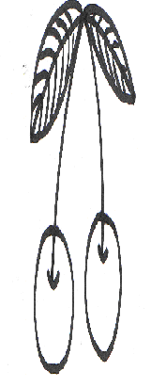
TŘEŠEŇ
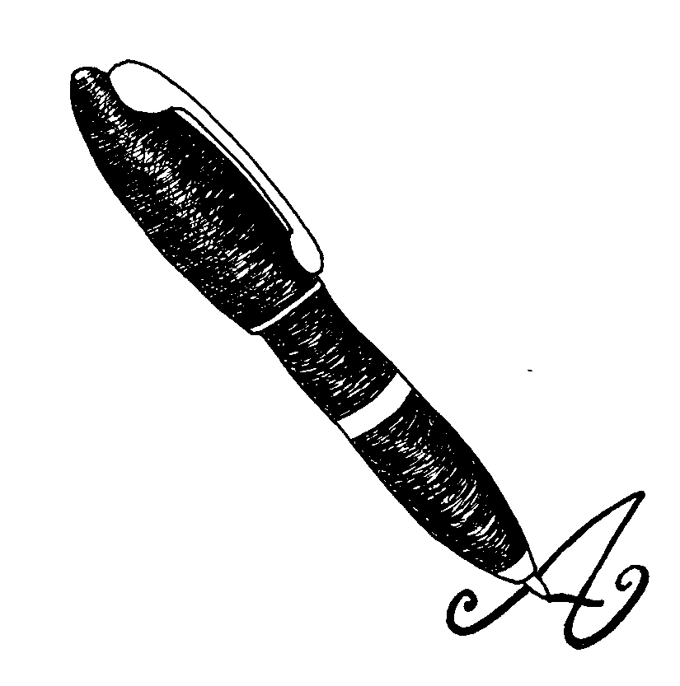
TŘEŠEŇ
TŘEŠE_
TŘEŠ__
TŘE___
TŘ____
T_____
______

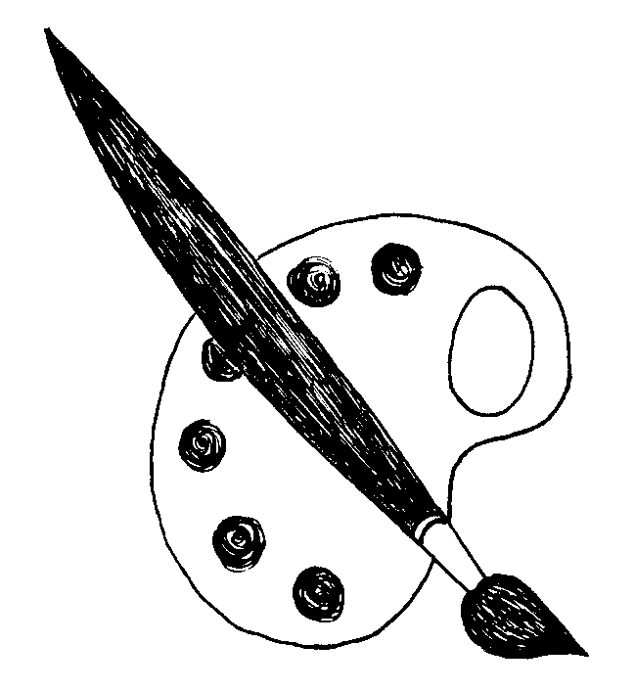TŘEŠEŇ

______

TŘEŠEŇ
TŘEŠEŇ
TŘEŠNĚ
TŘEŠNIČKA

MAMINKA KOUPILA KILO TŘEŠNÍ.

TÁTA MÁ RÁD TŘEŠNĚ.

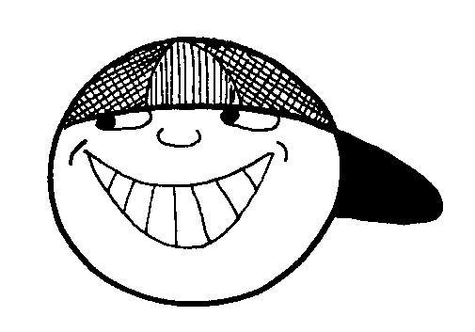TŘEŠŇOVÝ KOLÁČ

DVĚ TŘEŠNĚ

SEDM TŘEŠNÍ

CO TO VISÍ NA VĚTVIČCE?
Z KAŽDÉ STRANY PO TŘEŠNIČCE.
STEJNĚ JIM TO SLUŠÍ,
I KDYŽ VISÍ Z UŠÍ.

